Сценарий зимнего спортивного развлечения на свежем воздухе «Зимние Забавы» в смешанной дошкольной группе МБДОУ Студеновский детский сад, воспитатель Финадеева Г.И
Задачи: Закреплять выполнение основных видов движений осознанно, быстро и ловко; учить понимать цель эстафет; доставить детям радость от зимних забав, воспитывать организованность.
Оборудование: 2 мяча; 2 ледянки, 2 игрушки; 2 лопатки, 2 кубика; 2 рукавички; канат – 10 метров; «снежки- шарики» по количеству детей,2 корзины, музыкальный репертуар, персонаж Зима (взрослый).
Ход развлечения:
Ведущий: Начинаем зимний праздник: будут игры, будет смех, и веселые забавы приготовлены для всех. Хороша наша Зимушка-зима. Поиграть сегодня с нею собралась вся детвора.
Подвижная игра «Зима».
(Участники игры стоят по кругу.
Ведущий произносит сигналы, ребята выполняют движения на внимание)
«Снег» - кружатся на месте,
«Вьюга» - бег на месте,
«Сугроб» - приседают.
Под музыку»Потолок ледяной», входит Зима.
Зима. Здравствуйте, детишки, девчонки и мальчишки.
Я – Зима – белая, я – Зима снежная!
Я пришла с морозами, ветрами, метелями.
Ведущий: А Зима ребятам нравится?
Дети: Да!
Зима: Да! Известно мне, что рады дети Зиме!
Только смотри, не зевай!
На морозе не замерзай!
Веселая разминка под флэш-моб «А на улице мороз!»
Зима: Молодцы ребята!
Дружные, веселые,
быстрые, умелые!
Кто умеет веселится,
тот мороза не боится!
Люблю смелых и веселых детей!
Будем праздник продолжать,
будем прыгать, бегать и играть!
Игра «Зимняя фигура замри!»
(Звучит веселая музыка, дети танцуют, музыка останавливается, дети замирают в интересной фигуре. Зима хвалит.)
Зима: А теперь отправляемся в мое королевство Зимы!
На команды вы делитесь и в дорогу торопитесь!
Эстафеты
«Снежный ком» - бег с мячом.
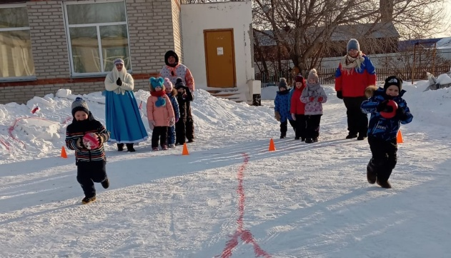

«Прокати друга» - на ледянке прокатить игрушку.

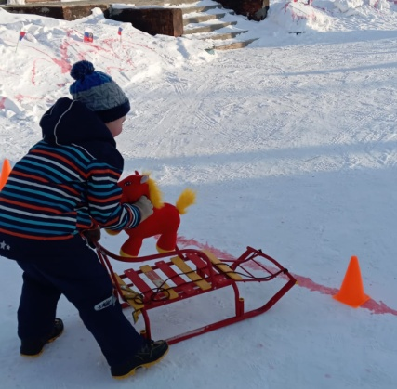
«Горячая рукавичка» - команды стоят шеренгой по одному, по сигналу передают друг другу рукавичку в одну, а потом в другую сторону.
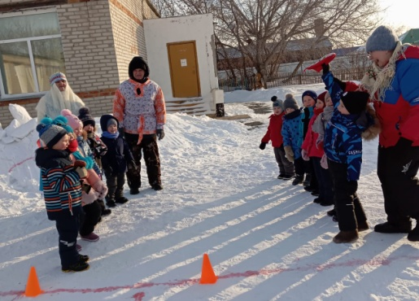
«Пронеси – не урони» - на лопатке пронести кубик.

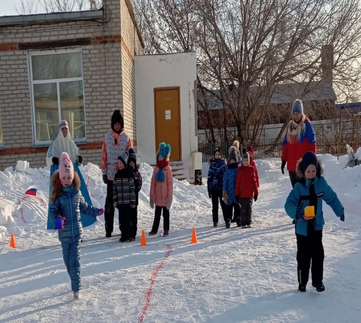
«Забрось снежок в корзину»
Добежать до корзины с мешочками, бросить мешочек в пустую корзину, вернуться, передать эстафету, встать последним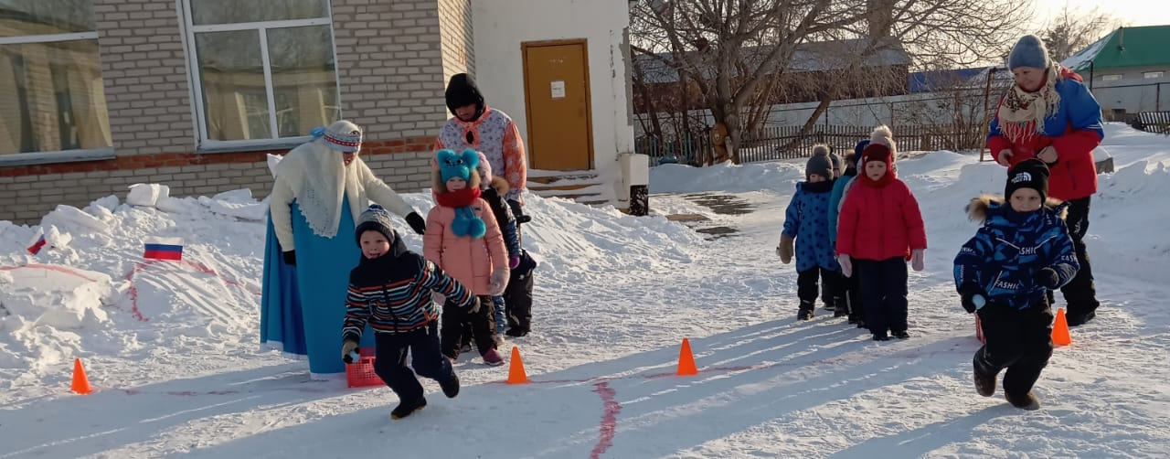
Ведущий: Молодцы!
Вот вы и доказали, что вы сообразительные и умные ребята.
А вот какие ловкие и сильные, сейчас мы и посмотрим.
Зима:
Девочки – внимание!
Мальчики-внимание!
Есть для вас еще одно веселое задание!
Все ребята, подтянись,
Друг за другом становись!
Раз, два – взяли!
«Силачи» - перетягивание каната.

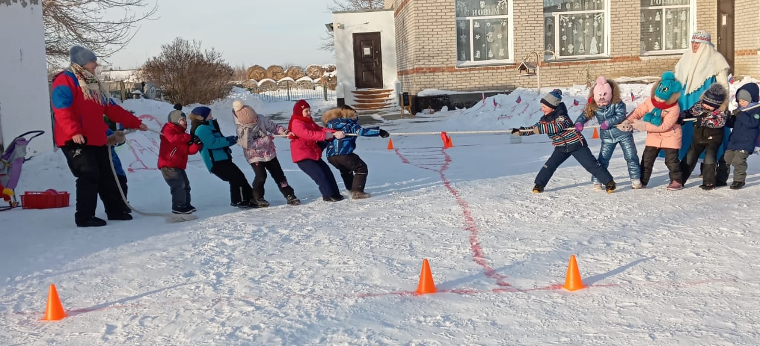
Зима:
Все дышите! Не дышите!
Все в порядке, отдохните!
Вместе руки поднимите,
Опустите!
Наклонитесь, разогнитесь!
Встаньте прямо, улыбнитесь!
- Веселились дружно мы!
А теперь пора прощаться
Нам до будущей Зимы!
Вы играйте, не скучайте!
Угощения получайте!
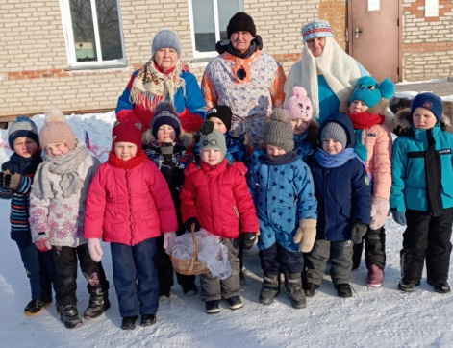
(Зима уходит)
Ведущий: Молодцы ребята!
Вы были ловкими, смелыми, а главное дружными.
Желаю всем здоровья и любить зимние прогулки и забавы!
(дети уходят)

